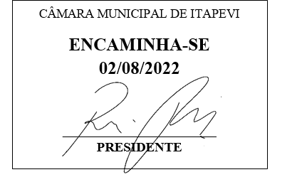 **Indicação Nº 1627/2022**

**Súmula:** Solicita providências do Executivo junto a Secretaria de Segurança e Mobilidade Urbana - Sr. Mantovani Franco, para que realize a **implantação de um ponto de ônibus com cobertura em frente ao CCI – Centro de Convivência dos Idosos na Avenida Cesário de Abreu alt. 915 – Pq. Dos Abreus,** nestemunicípio.

**INDICO** à Mesa, na forma regimental vigente, que seja oficiado ao Excelentíssimo Igor Soares, Prefeito Municipal, para que solicite providencias junto a Secretaria de Segurança e Mobilidade Urbana para que realize a **implantação de ponto de ônibus com cobertura em frente ao CCI – Centro de Convivência dos Idosos na Avenida Cesário de Abreu alt. 915 – Pq. Dos Abreus – neste município.**

**JUSTIFICATIVA**

**Senhor Presidente,**

**Senhores Vereadores,**

**Senhoras Vereadoras.**

Justifico que grande parte da população itapeviense utiliza o serviço de transporte coletivo urbano, sendo que muitos são idosos, crianças e gestantes que ficam aguardando nos pontos de parada de ônibus, expostos ao sol escaldante ou a chuvas torrenciais.

Dentro do contexto acima mencionado e vislumbrando atender os anseios de munícipes que nos procuraram recentemente, solicitamos ao Poder Executivo que através desta conceituada secretaria, promova a instalação de cobertura no ponto de ônibus. Por ser uma avenida que tem crescido, a região hoje quase que totalmente tomados por comércios, tem muitos usuários, como estudantes e trabalhadores que dependem de transporte coletivo para sua mobilidade, e um dos pontos mais utilizados é o que está instalado na avenida de forma improvisada, e que por não contar com cobertura, é transtorno garantido, principalmente no período chuvoso.

Desta forma, apresentamos a presente propositura no sentido de que seja oficiado ao Poder Executivo, para que através da pasta administrativa ora mencionada atenda os anseios dos referidos munícipes.

Sala das Sessões Bemvindo Moreira Nery, 15 de julho de 2022.



**(Bruxão Cavanha – PL)**

**Vereador**

